ГОУ ВПО "Красноярский государственный

педагогический университет им. В.П. Астафьева"

Институт дистанционного образования

(ИДисО)

Контрольная работа

# Теоретические основы и технологии начального образования по естествознанию

Студентки 3 курса,

факультета "начального образования",

п. Шушенское

Демидович Елены Геннадьевны

Оглавление

1. Водоросли. Строение. Классификация. Питание. Размножение. Значение в природе и хозяйственной деятельности человека

1.1 СТРОЕНИЕ И РАЗМНОЖЕНИЕ ВОДОРОСЛЕЙ

1.2 ЗНАЧЕНИЕ И ИСПОЛЬЗОВАНИЕ ВОДОРОСЛЕЙ

2. Общая характеристика типа Хордовые. Классификация

2.1 Общая характеристика типа

2.2 Подтипы и классы хордовых

2.3 Подтип бесчерепные

2.4 Подтип позвоночные

ПРИЛОЖЕНИЕ К ВОПРОСУ 1

Источники

1. Водоросли. Строение. Классификация. Питание. Размножение. Значение в природе и хозяйственной деятельности человека

Водоросли - низшие растения, обитающие преимущественно в воде, а также на сырой почве, камнях и стволах деревьев. Среди водорослей встречаются одноклеточные, колониальные и многоклеточные формы. Тело многоклеточных водорослей не имеет настоящих корней, стеблей и листьев и называется слоевищем (талломом). Одноклеточные водоросли - микроскопические организмы, а размеры многоклеточных водорослей могут достигать десятков метров.

Общим свойством всех водорослей является наличие у них хлорофилла. Кроме хлорофилла водоросли могут содержать и другие пигменты (фукоксантин, фикоэритрин, фикоциан, ксантофилл, каратин), придающие им бурую, желтозеленоватую, красную окраску, маскирующую основную зелёную. Пигменты, расположенные в хроматофорах клеток водорослей, участвуют в фотосинтезе и обеспечивают существование водорослей на значительных глубинах.

Водоросли, обитающие в толще воды (планктон) и растущие на дне водоемов (бентос), образуют около 25% всей биомассы на Земле, а также обогащают воду и атмосферу кислородом. Благодаря их жизненной деятельности в атмосфере существует озоновый слой, защищающий Землю от радиации. Водоросли принимают участие в образовании осадочных пород, океанических островов и рифов. Наземные водоросли образуют вместе с грибами симбиотические организмы – лишайники.

2.1 СТРОЕНИЕ И РАЗМНОЖЕНИЕ ВОДОРОСЛЕЙ

Водоросли исключительно разнообразны по своему строению. Таллом их может быть представлен одной клеткой или многими, составляющими колонии и многоклеточные организмы. Среди них имеются как крупные, часто напоминающие по внешним очертаниям высшие растения, так и микроскопические организмы.

Большое внешнее разнообразие водорослей можно свести к ряду типов (структур), полностью или частично повторяющихся в разных отделах этих растений. Основные из них:

* Активно подвижные, передвигающиеся в воде с помощью жгутиков водоросли, одноклеточные и колониальные.
* Неподвижные в вегетативной жизни водоросли, одноклеточные и колониальные разнообразной формы. Число клеток у колониальных представителей первого и второго типа строения постоянно на протяжении всей жизни; такие колонии называются ценобиями.
* Нитчатые водоросли. Простые или разветвленные талломы этих растений состоят из неподвижных клеток, соединенных в нити. Для нитчатой организации характерно непрерывное нарастание таллома в длину благодаря делению клеток в поперечном направлении. Нитчатые талломы некоторых водорослей объединены выделяемой клетками слизью в шаровидные, пластинчатые, волосовидные и т. п. скопления, которые обычно тоже называются колониями.
* Пластинчатые водоросли. Талломы в виде пластин или шнуров, формируются в результате деления клеток не только в поперечном, но и в продольном направлении.
* Сифоновые водоросли. Талломы разнообразной формы, лишенные перегородок, представляют собой гигантские многоядерные клетки. Перегородки появляются только при повреждении слоевища или для отделения органов размножения.

Водоросли первых двух типов строения — в подавляющем большинстве микроскопические растения. В период своего массового развития они могут сильно уменьшать прозрачность воды в водоеме и изменять ее цвет, вызывая чаще всего побурение или позеленение ("цветение") водоема. Одноклеточные хламидомонада (подвижная) и хлорелла (неподвижная) из отдела зеленых водорослей — самые обычные примеры этих двух групп.

Неодинаковы водоросли и по своей окраске, что находит отражение в названиях большинства отделов этих организмов: зеленые, желто-зеленые, бурые, красные и т. д. У значительной их части наряду с зеленым пигментом — хлорофиллом имеются дополнительные пигменты. Набор пигментов — важный и достаточно стабильный признак отделов водорослей.

Так, у зеленых водорослей в набор пигментов входят хлорофилл, каротин и ксантофилл, в клетках сине-зеленых водорослей присутствуют кроме перечисленных пигментов фикоциан и фикоэритрин и т. д.

Количественное же соотношение пигментов у разных представителей одной и той же группы водорослей сильно варьирует, обеспечивая тем самым разнообразие их цветов и оттенков. Клетки большинства водорослей снаружи покрыты оболочкой, в состав которой входят целлюлоза, гемицеллюлоза, пектиновые вещества.

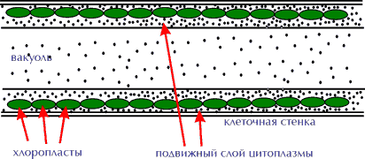

Кроме этих соединений в слоях оболочек многих водорослей присутствуют карбонат кальция, железо, альгиновая кислота, фукоидин, хитиноподобные вещества и т. д. Под оболочкой обычно располагается тонким слоем цитоплазма с ядром и окрашенным телом — хроматофором, а в центре клетки у большинства водорослей — вакуоль с клеточным соком. Форма хроматофоров в отличие от хлоропластов высших растений чрезвычайно разнообразна. Клетки всех водорослей, кроме сине-зеленых, имеют одно или много ядер.

Способы размножения водорослей очень разнообразны также и циклы их развития. Основные способы размножения у водорослей — вегетативное, бесполое и половое.

* Вегетативное размножение — это размножение отдельными частями слоевища или делением клетки на две новысотой. Если при таком делении клетки остаются связанными с помощью слизи, то образуются колонии.

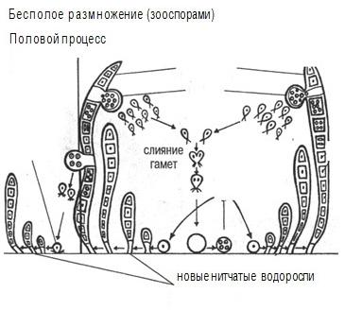

* При бесполом размножении в слоевище формируются особые споры, которые прорастают в новые особи. Такие споры могут быть подвижными (зооспоры) или неподвижными (апланоспоры).
* При половом воспроизведении образуются половые клетки (гаметы), после попарного слияния которых формируется зигота, дающая начало новым особям. Основные типы полового процесса у водорослей: изогамия (слияние неразличимых по строению и подвижности гамет), гетерогамия (слияние подвижных гамет, отличающихся по размерам), оогамия (слияние крупной неподвижной яйцеклетки с мелким подвижным сперматозоидом) и конъюгация (слияние протопластов двух вегетативных клеток).
* У одних водорослей одна и та же особь дает гаметы или споры в зависимости от возраста и условий окружающей среды. У других функции бесполого и полового размножения выполняют разные особи. В таком случае растения, на которых развиваются органы бесполого размножения, называются спорофитами, а те, на которых развиваются половые органы, — гаметофитами. Эти два поколения в цикле развития организма могут сильно отличаться по структуре или, наоборот, быть очень похожими друг на друга морфологически.

1.2 ЗНАЧЕНИЕ И ИСПОЛЬЗОВАНИЕ ВОДОРОСЛЕЙ

Водоросли — планктонные и бентосные, наземные и почвенные — играют большую роль в природе и в хозяйственной деятельности человека.

Водоросли и другие водные растения вырабатывают около 80% всей массы органических веществ, образующихся на Земле, причем наибольшее количество образуют планктонные формы благодаря своей способности быстро размножаться. Питательная ценность планктона считается очень высокой: по содержанию белков и углеводов планктон приравнивается к хорошему луговому сену.

Являясь первичными накопителями органического вещества, водоросли прямо или косвенно служат источником пищи для всех водных животных, в том числе и для рыб. При выборе водоемов для рыборазведения прежде всего исследуются состав и количество планктонных организмов и в случае необходимости предпринимаются меры для стимулирования развития планктона путем внесения в водоем удобрений или культуры нужной водоросли.

Вред от растительного планктона в рыбном хозяйстве возможен при "цветении" водоемов, следствием которого является замор рыбы. Некоторые виды водорослей (из отделов Cyanophycophyta, Pyrrophycophyta, Chlorophycophyta, Chrysophycophyta) известны своей токсичностью. В период интенсивного размножения они являются причиной появления в воде ядовитых веществ, вызывающих иногда гибель скота, приходящего на водопой. Сильное развитие водорослей способствует загрязнению насосных станций и водопроводов.

Наземные водоросли часто выступают в роли пионеров растительности, поселяясь на бесплодных, минеральных участках суши, на скалах и песке. Представители отдела Cyanophycophyta играют большую роль в обогащении почв азотом, фиксируя его из атмосферы подобно клубеньковым бактериям. Многие водоросли принимают активное участие в процессе биологической очистки сточных вод. Они могут служить также показателем качества питьевой воды, степени ее загрязнения и пригодности для питья. В приморских районах водоросли используются как ценные удобрения, так как содержат большое количество калийных солей. Ряд водорослей участвует в образовании лечебных грязей.

Некоторые морские макрофиты (например, ламинария) обладают целебными свойствами и употребляются в медицине при болезнях желудочно-кишечного тракта, ревматизме, микседеме, зобе и других заболеваниях, связанных с нарушением функций щитовидной железы. Хондрус используется в народной медицине при легочных заболеваниях, в Англии его применяют при лечении язвы желудка. Кораллина, церамиум, энтероморфа обладают глистогонным действием.

Морские водоросли богаты микроэлементами, витаминами, углеводами, белками и употребляются в пищу (ламинария, порфира, ульва) и на корм скоту (аскофиллум, родимения, алярия и многие другие).

В ряде стран (Япония, Китай) широко практикуется искусственное выращивание некоторых морских водорослей, используемых в пищу и для других целей. У нас на Дальнем Востоке искусственно разводят ламинарию.

Морские водоросли — наиболее урожайные растения на Земле. Их запасы в Мировом океане исчисляются сотнями миллионов тонн.

Промышленное применение находят главным образом красные и бурые водоросли, а из зеленых — только кладофора и близкий к ней ризоклониум, служащие для изготовления бумаги. Из морских макрофитов получают закрепители для красок, студне- и слизеобразующие вещества (агар, альгинат, карраген, агароид). Эти соединения широко используются в пищевой промышленности как заменители желатина, в медицине, при изготовлении красителей, в текстильной промышленности и т. д. В нашей стране налажено получение агара из анфельции, образующей большие скопления в северных и дальневосточных морях, и агароида из филлофоры, добываемой в Черном море. Источником каррагена служит хондрус. Альгинаты, применяемые в целом ряде производств, связанных с химической промышленностью, извлекают из ламинариевых и фукусовых водорослей. Морские макрофиты — сырье для производства йода, брома, калия.

Для сохранения растительных ресурсов океана необходимо охранять их от неблагоприятных воздействий, связанных с промышленной деятельностью (загрязнение воды и т. д.)

# 2. Общая характеристика типа Хордовые. Классификация

## 2.1 Общая характеристика типа

К типу относится около 43 тыс. видов животных, заселивших моря, океаны, реки и озера, поверхность и почву континентов и островов. Внешний облик и размеры хордовых разнообразны, так же как и их размеры: от мелких рыбок и лягушек в 2—3 см до гигантов (некоторые виды китов достигают длины 30 м и массы 150 т).

Несмотря на огромное разнообразие представителей типа Хордовые, им свойственны общие черты организации:

1. Осевой скелет представлен хордой — упругим стержнем, расположенным вдоль спинной стороны тела животного. В течение всей жизни хорда сохраняется только у низших групп типа. У большинства высших хордовых она имеется только на эмбриональной стадии развития, а у взрослых замещается позвоночником.
2. Центральная нервная система имеет вид трубки, полость которой заполнена спинномозговой жидкостью. У позвоночных животных передний конец этой трубки расширяется в виде пузырей и преобразуется в головной мозг, в туловищном и хвостовом отделах она представлена спинным мозгом,
3. Передний отдел пищеварительной трубки — глотка — пронизана жаберными щелями, посредством которых она сообщается с наружной средой. У наземных животных щели имеются только в ранний период зародышевого развития, а у водных хордовых они сохраняются всю жизнь.
4. Кровеносная система замкнутая, сердце расположено на брюшной стороне, под хордой и пищеварительной трубкой.

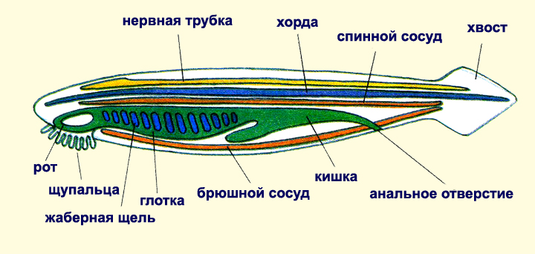

Рис. Схема строения хордового животного

1. Кроме этих отличительных черт, свойственных только хордовым животным, им присущи следующие: все они — двусторонне-симметричные, вторичнополостные, вторичноротые животные.
2. Тип Хордовые подразделяется на три подтипа и 12 классов. Рассмотрим главнейшие из них.

2.2 Подтипы и классы хордовых

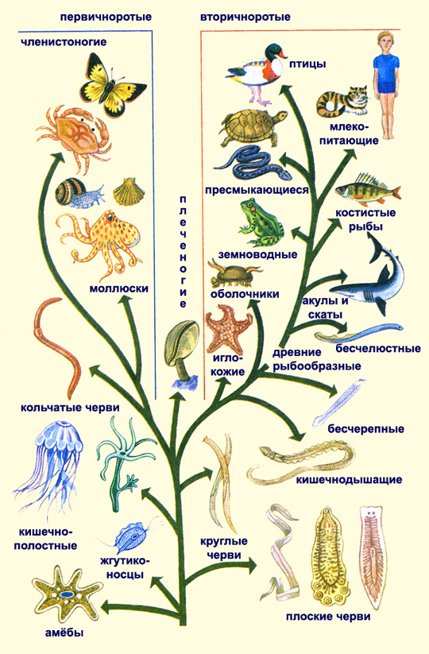

К типу хордовых относятся три подтипа–Бесчерепные, Личиночно – хордовые и Позвоночные. Хордовые имеют на ранних стадиях развития внутренний скелет–хорду. Хордовые занимают основные среды жизни: водную, наземно-воздушную и почвенную. Это двусторонне – симметричные трехслойные животные. К хордовым относятся рыбы, земноводные, пресмыкающиеся, птицы, млекопитающие.

2.3 Подтип бесчерепные

Класс ланцетники

Ланцетники — небольшая группа животных, достигающих нескольких сантиметров в длину. Причиной столь странного названия послужило то, что задний конец тела этих животных похож на лезвие хирургического ножа — ланцета. Тело у ланцетника вытянутое, сжатое с боков, передний и задний его концы заострены. Голова не выражена.

2.4 Подтип позвоночные

Класс хрящевые рыбы

К классу хрящевые рыбы относятся около 660 видов. В эту группу входят всем известные акулы (плащеносная, тигровая акула, катран) и скаты (хвостокол, пила-рыба, манта), объединяемые в два отдельных надотряда, а также цельноголовые (химеры). Это в основном крупные животные — китовая акула достигает в длину 20 метров. Как и все позвоночные, представители данного класса — двусторонне симметричные животные.

Класс костные рыбы — самая многочисленная группа позвоночных животных. Она насчитывает около 20000 видов, относящихся к 4 подклассам: лучеперые, много-перые, кистеперые, двоякодышащие рыбы.

Перечислим основных представителей класса:

* отряд осетрообразные — белуга, осетр, стерлядь;
* отряд лососеобразные — лосось, семга, форель;
* отряд карпообразные — лещ, сазан, карась, толстолобик;
* отряд трескообразные — треска, хек, минтай;
* отряд окунеобразные — окунь, ставрида, скумбрия, судак.

Костные рыбы населяют самые разнообразные водоемы: пресные (пруды, реки, озера) и соленые (моря, океаны). Форма тела этих животных в основном веретено-видная, обтекаемая, что позволяет уменьшать сопротивление воды при плавании.

Костные рыбы — позвоночные животные, имеющие ряд приспособлений к водному образу жизни:

* - способ передвижения — плавание;
* - обтекаемая форма тела;
* - неподвижное сочленение головы с туловищем;
* - черепицеобразно расположенная чешуя;
* - органы движения — плавники, выполняющие, кроме того, функцию стабилизаторов (обеспечивают устойчивость тела в воде) и рулей глубины;
* - дыхание при помощи жабр;
* - наличие плавательного пузыря;
* - особый орган — боковая линия.
* Класс земноводные (амфибии)

Этот класс объединяет животных, особенностью которых является то, что взрослые особи могут обитать как на суше, так и в воде. Однако их размножение и развитие яиц практически всегда происходит в водной среде. К данному классу относится около 3000 видов, подразделяющихся на три отряда:

* - отряд безногие земноводные, представленный небольшой группой организмов с редуцированными конечностями и хвостом — червягами;
* - отряд хвостатые земноводные, к которому относятся саламандры, тритоны, протеи, сирены;
* - отряд бесхвостые земноводные, обладающий наибольшим видовым многообразием, включающий таких животных, как лягушки, жабы, квакши, чесночницы, жерлянки.

Практически все амфибии имеют небольшие размеры. Тело взрослых особей разделено на голову, туловище, хвост (у отряда хвостатые) и две пары конечностей (у червяг конечности и их пояса редуцированы). В связи с выходом на сушу тело у большинства сплющено в спинно-брюшном направлении, а голова подвижно сочленена с туловищем. Кожа у амфибий голая, таким образом через нее могут беспрепятственно диффундировать вода и газы.

Класс пресмыкающиеся или рептилии

В мировой фауне насчитывается около 6600 видов рептилий. Ныне живущие пресмыкающиеся объединяются в следующие группы:

* -отряд Черепахи (представители: кайманова черепаха, зеленая черепаха);
* - отряд Клювоголовые (очень древняя группа с единственным сохранившимся видом — гаттерией, которая встречается в Новой Зеландии. Среди современных рептилий гаттерия ближе всего к отряду чешуйчатых ;
* - отряд Чешуйчатые (к ним относятся такие животные, как хамелеоны, ящерицы, змеи);
* -отряд Крокодилы (представители: миссисипский аллигатор, нильский крокодил и др.).

Представители класса пресмыкающиеся являются настоящими наземными животными. Развитие приспособлений к жизни на суше позволило предкам этих животных покинуть водную среду и широко расселиться по Земле. Однако во всех отрядах (за исключением клювоголовых) имеются формы, вторично перешедшие к жизни в воде.

Класс птицы

Данный класс объединяет около 8600 видов ныне живущих птиц. Их подразделяют на два надотряда. Надотряд Пингвины (или Плавающие). Представители этой группы (королевский пингвин, малый пингвин, галапагосский пингвин и др.) — крупные животные, летать они не могут, основной способ передвижения — плавание. Передние конечности видоизменены в ласты. Пингвины распространены в холодных районах южного полушария — в Антарктиде и островах Субантарктики. Надотряд Новонёбные, или Типичные птицы, представлен большим количеством отрядов: страусы, гусеобразные, куриные, журавли, дрофы, кулики, чайки, совы, дятлы, попугаи, воробьиные и др. Практически все особенности птиц связаны с освоением ими воздушного пространства и наличием приспособлений к полету. Тело птиц имеет обтекаемую аэродинамическую форму. Оно покрыто перьями, которые делятся на контурные и пуховые. Осевая часть пера — стержень и очин . Очином перо погружено в кожу, а от стержня отходят опахала. У контурного пера они образованы бородками первого порядка, несущими бородки второго порядка, скрепленные между собой маленькими крючочками таким образом, что образуется пластина. Стержень пухового пера — тонкий, крючков нет. Пуховое перо, бородки первого порядка которого отходят пучком от очина, называется пухом. Контурные перья придают телу характерную форму, а пуховые служат теплоизолирующим материалом. Периодически у птиц происходит смена оперения — линька.

Класс млекопитающие (или звери)

Класс млекопитающие это последний из рассматриваемых нами классов позвоночных животных, представляющих собой наиболее высокоорганизованную группу во всем животном царстве. Млекопитающие населяют самые разнообразные местообитания; их можно встретить в тропических лесах и арктических пустынях, в горах и на океанических просторах.

К этому классу относятся казалось бы совершенно не похожие друг на друга животные: синий кит и обыкновенный еж, африканский слон и белка, летучая мышь и кенгуру и т. д. Мы с вами также в систематическом плане принадлежим к этой группе. Что же, тем не менее, общего между всеми этими такими разными существами?

Для млекопитающих характерны следующие особенности:

* развитие волосяного покрова на коже;
* большое количество кожных желез: потовых, сальных;
* наличие молочных желез, выделяющих молоко;
* выкармливание детенышей молоком и забота о потомстве;
* живорождение (исключение составляют однопроходные);
* постоянная температура тела — гомойотермность;
* интенсивное протекание основных процессов жизнедеятельности;
* четырехкамерное сердце, два раздельных круга кровообращения;
* легкие альвеолярного строения, имеется надгортанник;
* наличие диафрагмы, разделяющей брюшную и грудную полости;
* зубы дифференцированы на резцы, клыки, предкоренные, коренные;
* шейных позвонков у большинства видов семь (исключением являются дюгони, ламантины и ленивцы);
* большие относительные размеры головного мозга, значительное развитие коры больших полушарий, высокий уровень развития органов чувств.

В мире насчитывается около 4,5—5 тыс. видов млекопитающих, относящихся к трем подклассам и 21 отряду, хотя некоторые специалисты выделяют всего 18 отрядов :

I подкласс — клоачные (яйцекладущие или первозвери) с одним отрядом — однопроходные;

II подкласс — сумчатые с одним отрядом сумчатые;

III подкласс — плацентарные (или высшие звери) с девятнадцатью отрядами: насекомоядные, рукокрылые, шерстокрылые, полуобезьяны (лемуры), обезьяны (приматы), неполнозубые, ящеры (панголины), трубкозубые, грызуны, зайцеобразные, хищные, ластоногие, китообразные, парнокопытные, мозоленогие, непарнокопытные, даманы, хоботные (слоны), сиреневые (морские коровы).

В ряду представителей этого класса в очень широких пределах изменяются размер и вес тела. Самый мелкий зверь мировой фауны землеройка-малютка весит всего 1,2 г и достигает 45 мм в длину, а самый крупный — синий кит, около 150 тонн и 33 м соответственно. Кожа зверей представлена роговым слоем эпидермиса, мальпигиевым слоем, кориумом (собственно кожей), а также слоем соединительнотканной клетчатки, в которой могут находиться (иногда значительные) жировые скопления. Для животных данного класса характерно большое количество роговых образований, к которым относятся:

* волосы (свойственны практически всем млекопитающим, кроме китообразных), а также различные их видоизменения: вибрисы или чувствительные волосы (например, "усы" у кошек), щетина (свиньи), иглы (ежи, дикобразы, ехидны);
* чешуи (у ящеров-панголинов);
* роговые пластины (броненосцы);
* рога у носорогов, чехлы рогов у полорогих (коров, коз);
* ногти (человек и другие приматы);
* когти (хищники, муравьеды);
* копыта (лошади, коровы, тапиры, бегемоты).

Часто волосяной покров бывает сильно развит и образует густой мех. Различают два типа волос:

* - длинные и относительно редко расположенные, называемые остиями;
* - короткие и густые, называемые подшерстком.

Кожа богата железами, среди которых различают сальные и потовые. Сальные железы имеют гроздевидное тело, от которого отходят каналы, открывающиеся в волосяной сумке. Эти железы выделяют маслянистый секрет. Потовые железы имеют вид свернутых в клубок трубочек, открывающихся на поверхности тела. Млечные и пахучие железы представляют собой видоизмененные потовые железы . Млечные железы, выделяющие молоко, необходимое для выкармливания потомства, имеют гроздевидное строение и открываются на сосках. У однопроходных (утконос, ехидна) эти железы имеют трубчатое строение и открываются не на сосках, так как их нет, а в волосяные сумки. Детеныши утконоса и ехидны просто слизывают капельки молока с шерсти матери. Скелет имеет ряд особенностей. Поверхность позвонков ровная, а не седловидная, как у птиц и не выпукло-вогнутая, как у рептилий. Позвоночный столб делится на пять отделов:

* - шейный (в подавляющем большинстве случаев состоит из 7 позвонков);
* - грудной (насчитывает от 9 до 24, чаще 12, позвонков);
* - поясничный (2—9 позвонков);
* - крестцовый (от 4 до 9, при этом истинно крестцовых позвонков — 2);
* - хвостовой (содержит от 3 до 49 свободных позвонков).

Пояс передних конечностей (плечевой) представлен лопатками и ключицами (отсутствуют, например, у копытных), коракоид редуцирован и срастается с лопаткой, образуя клювовидный отросток. Свободная передняя конечность состоит из: плечевой, локтевой и лучевой костей, запястья, костей пясти и фаланг пальцев. Пояс задних конечностей (тазовый) представлен тазовыми костями (седалищной, лобковой и подвздошной). Свободная задняя конечность состоит из бедренной кости, большой и малой берцовых костей, предплюсны, костей плюсны и фаланг пальцев.

Пищеварительная система представлена: ротовой полостью, глоткой, пищеводом, желудком и кишечником Кишечник подразделяется на три отдела:

* тонкая кишка;
* толстая кишка;
* прямая кишка.

Краткая характеристика 16 наиболее известных отрядов:

* Отряд однопроходные. Представители: утконос, ехидна и проехидна. Характеризуются рядом примитивных черт: наличие клоаки, отсутствие сосков, откладывание яиц, значительные колебания температуры тела и др.
* Отряд сумчатые. Представители: кенгуру, сумчатый дьявол, коала, вомбат и др. Характерно: недоразвитие плаценты, наличие сумчатых костей и сумки, в которой вынашивают детенышей, детеныши рождаются недоразвитыми.
* Отряд насекомоядные. Представители: ежи, землеройки, кроты, выхухоль и др. — самый примитивный отряд плацентарных млекопитающих.
* Отряд шерстокрылые. Представитель: шерстокрыл, обитающий в Юго-Восточной Азии. Характерны черты сходства с насекомоядными, рукокрылыми и приматами. По бокам тела развита покрытая волосами перепонка.
* Отряд рукокрылые. Представители: летучие мыши (вечерницы, нетопыри, подковоносы, вампиры и др.) и крыланы. Передние конечности превращены в крылья:пальцы удлинены и между ними натянута перепонка.
* Отряд лемуры. Представители: лори, индри, долгопят, кошачий лемур и др. Занимают промежуточное положение между насекомоядными и приматами.
* Отряд приматы. Представители: мартышки, паукообразные обезьяны, шимпанзе, гориллы, человек и др. Характеризуются значительным развитием головного мозга, большим количеством борозд и извилин коры.
* Отряд грызуны. Представители: крысы, мыши, дикобразы, белки, сурки, нутрии и многие другие. Самый многочисленный отряд. Животные, принадлежащие этому отряду, характеризуются значительным развитием резцов (по 2 на верхней и нижней челюстях), клыков нет.
* Отряд зайцеобразные. Представители: зайцы, пищухи, кролики. На верхней челюсти располагаются не два резца, как у грызунов, а четыре.
* Отряд хищные. Представители: кошки, львы, леопарды, мангусты, куницы, волки, собаки, гиены, медведи, еноты. Имеют слабо развитые резцы, мощные клыки и коренные зубы с острыми режущими поверхностями.
* Отряд ластоногие. Представители: тюлени, морские котики, моржи, нерпы и др. Характеризуются: вальковатым массивным телом, видоизмененными ластовидны-ми передними и задними конечностями. Зубы, как правило, конической формы.
* Отряд китообразные. Представители: усатые киты (синий, гренландский кит, горбач, финвал и др.) — зубы закладываются у зародыгпей, но у взрослых животных не развиваются, в пасть свешивается роговое образование — китовый ус; зубатые киты (дельфины, кашалот, касатки и др.) имеют хорошо развитые более или менее однородные конические зубы. У всех китов передние конечности преобразованы в плавники, а задние редуцированы. Развит горизонтальный хвостовой плавник, а также спинной плавник.
* Отряд парнокопытные. Представители: свиньи, бегемоты, быки, жирафы, антилопы, олени, козы, овцы, и др. Характерно наибольшее развитие только двух пальцев на каждой ноге.
* Отряд мозоленогие. Представители: верблюды, ламы. Имеют когтевидные копытца, конечности двупалые (раньше относили к отряду парнокопытные).
* Отряд непарнокопытные. Представители: лошади, тапиры, носороги, ослы и др. Характеризуются тем, что наиболее развит только один палец на каждой ноге (или непарное их количество).
* Отряд хоботные (слоны). Представители: индийский и африканский слоны. Характеризуются значительным развитием резцов (бивни), коренных зубов всего четыре (по два на верхней и нижней челюстях), имеют хобот, который образуется в результате сращения носа и верхней губы.

# Источники

1. Голубева Е., ЗАНИМАТЕЛЬНОЕ ЕСТЕСТВОЗНАНИЕ, Нескучный учебник, Тригон, С-П., 2002 г.,365с.
2. Рохлов В., Теремов А., Петросова Р., ЗАНИМАТЕЛЬНАЯ БОТАНИКА, "АСТ-ПРЕСС", М., 2003 г., 430 с.
3. ПРИРОДА РОССИИ: СПРАВОЧНАЯ НФОРМАЦИЯ http://www.ecosystema.ru
4. Хордовые http://www.ebio.ru/zoo24.html

ПРИЛОЖЕНИЕ К ВОПРОСУ 1

Головоломки "Водоросли"

1. По ходу часовой стрелки, пропуская одинаковое количество делений, прочитайте, что зашифровано в головоломке.

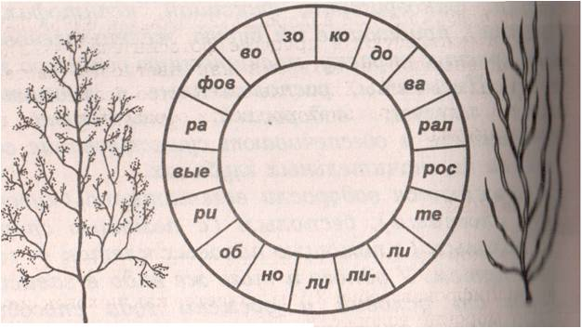

1. Найдите начало головоломки и по непрерывной линии1 прочитайте название водорослей. Почему их так называют?

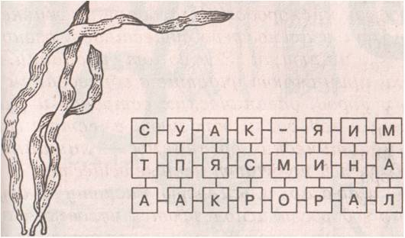

Это интересно ...

* Диатомовые водоросли, или диатомеи, отмирая, оставляют кремниевые отложения, которые образуют мощные залежи на дне морей. Под названием горной муки, трепела или диатомита этот материал широко используется при изготовлении строительных материалов и в производстве динамита.
* Вываривая некоторые виды красных водорослей, например встречающуюся в Черном море филлофору, получают слизистое вещество агар. Большое количество этого вещества расходуется в биологических лабораториях всего мира для изготовления питательной среды при культивировании микроорганизмов. Агар также широко используется в пищевой промышленности при изготовлении мармелада, пастилы. Его вводят состав хлебобулочных изделий, чтобы те не черствели, а также используют как временную защитную оболочку для мяса и рыбы в тропических районах.
* Скопление бурой водоросли ягодоносного саргассума северо-восточнее Антильских островов образует необычайно спокойное Саргассово море, не имеющее берегов. Среди необозримых просторов Атлантического океана оно занимает площадь свыше 100 000 км2 •

Кораллиновые водоросли способны впитывать из морской воды известковые соли. Они играют важную роль в образовании коралловых рифов. Так, в рифах островов Фиджи в Тихом океане водорослей, оболочки клеток которых пропитаны известью, почти в 3 раза больше, чем кораллов.

Самые-самые…

Самыми глубоководными являются каштаново-коричневые кораллиновые водоросли, найденные у Багамских островов (о. Сан-Сальвадор) на глубине 269 м. Морская вода на такой глубине поглощает 99,9% солнечного света.

Самая длинная - тихоокеанская бурая водоросль грушеносный макроцистис. Ее длина - 60 м, а за сутки она вырастает на 45 см.

Самой продуктивной водорослью считается хлорелла. Её клетки используют В процессе фотосинтеза 7-12% солнечной энергии, в то время как цветковые растения - только 1-2%. Хлорелла так быстро размножается, что в 1 л культурной жидкости образуется до 55 г сухого вещества.

Чайнворд "Водоросли"

1. Одноклеточная зеленая водоросль, имеющая два жгутика.

2. Ценное вещество, получаемое из морских водорослей и используемое в кондитерской промышленности для изготовления конфет, мармелада, тортов.

3. Научное название тела многоклеточных водорослей.

4. Самая крупная в мире водоросль, обитатель морей Южного полушария.

5. Одноклеточный орган, в котором образуются споры.

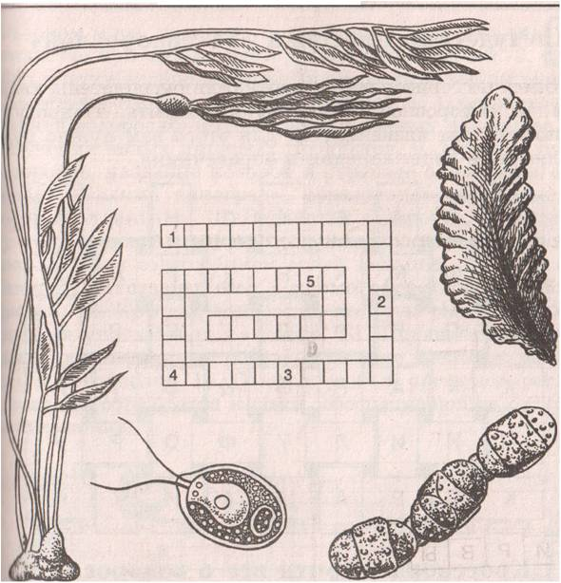

Немного истории ...

* В 1768 г. русским академиком Г. С. Гмелиным в России была издана первая книга о водорослях.
* Швейцарский ботаник Вошер в 1803 г. обнаружил органы полового размножения оогонии и антеридии - у одной из сифоновых водорослей, которую позже Декандоль назвал в его честь вотерией.
* Альгология - раздел ботаники, занимающийся водорослями, - возникла в середине XIX в.
* В 1840 г. французский альголог Тюре сообщил о наличии сперматозоидов у зеленой водоросли хара, а в 1853 г. получил первое фактическое доказательство существования полового процесса у бурой водоросли фукуса.

Кроссворд "Почти все о водорослях"

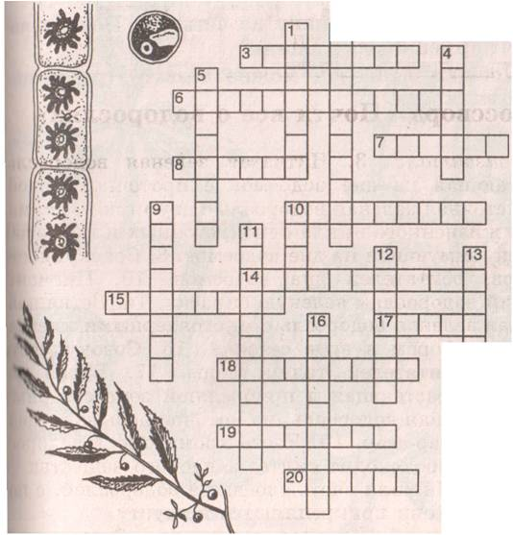

По горuзонталu:

3. Нитчатая зеленая водоросль произрастающая на дне водоемов с проточной водой.

1. Одноклеточная зеленая водоросль с двумя жгутиками.
2. Стадия жизненного цикла одноклеточных и нитчатых водорослей, зимующая на дне водоемов.
3. Совокупность организмов, обитателей дна водоемов.

10. Пигмент придающий водорослям зеленую окраску.

14. Ветвящаяся нитчатая зеленая водоросль с многоядерными клетками и хроматофором в виде сеточки.

15. Совокупность организмов, обитателей толщи воды.

17. Бурая водоросль, произрастающая в прибрежной зоне северных морей.

18. Красная водоросль, из которой добываю ценное вещество агар-агар.

19. Часть хроматофора водоросли, в которой происходит синтез запасного вещества - крахмала.

20. Нижняя часть слоевища водорослей, с помощью которой они прикрепляются к грунту.

По вертикали:

1.Красная водоросль, обитающая в Северном море, издавна употребляемая в сухом виде как лекарство при заболевании дыхательных путей.

2.Органоид клетки водоросли, в котором содержатся пигменты.

4.Светочувствительное образование.

5. Одноклеточная зеленая водоросль, интересующая ученых как сырье для получения новых пищевых продуктов.

9. Морская бурая водоросль, название которой в переводе с испанского означает "мелкий виноград", образующая обширные заросли в Атлантике.

10. Ветвистая водоросль, по внешнему виду напоминающая хвощ, произрастающая в воде с повышенным содержанием солей кальция.

11. Красный пигмент, встречающийся в хроматофоре водорослей багряннок.

12. Красная водоросль, которую разводят в Японии для употребления в пищу.

13. Подвижные клетки, имеющие жгутики и обеспечивающие бесполое размножение водорослей.

16. Одноклеточный орган водорослей, в котором образуются клетки, обеспечивающие бесполое размножение.